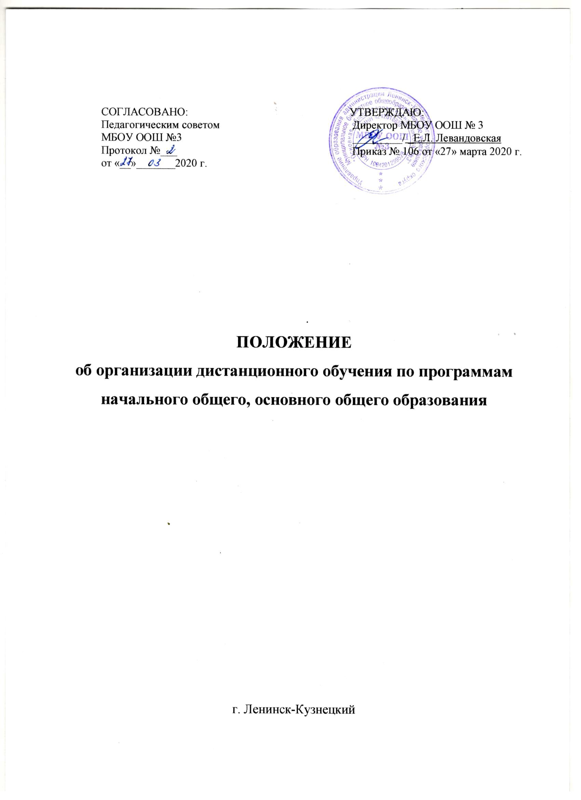

1. ОБЩИЕ ПОЛОЖЕНИЯ

1.1. Настоящее Положение определяет порядок реализации образовательных программ или их частей с применением электронного обучения, дистанционных образовательных технологий для обучающихся МБОУ «Основная общеобразовательная школа №3» (далее – Школа) в соответствии с их образовательными потребностями и способностями.
1.2. При реализации образовательных программ или их частей с применением электронного обучения и дистанционных образовательных технологий Школа руководствуется в своей деятельности следующими нормативными актами:
- Федеральный закон от 29 декабря 2012 г. № 273-ФЗ «Об образовании в Российской Федерации»;
- Федеральный закон от 27 июля 2006 г. № 149-ФЗ «Об информации, информационных технологиях и о защите информации»;
- Федеральный закон от 27 июля 2006 г. № 152-ФЗ «О персональных данных»;
- Федеральный закон от 22 октября 2004 г. 125-ФЗ «Об архивном деле в Российской Федерации»;
- приказ Минобрнауки России от 23 августа 2017 г. № 816 «Об утверждении Порядка применения организациями, осуществляющими образовательную деятельность, электронного обучения, дистанционных образовательных технологий при реализации образовательных программ»;
- «Методические рекомендации по реализации образовательных программ начального общего, основного общего, среднего общего образования, образовательных программ среднего профессионального образования и дополнительных общеобразовательных программ с применением электронного обучения и дистанционных образовательных технологий» Министерства просвещения Российской Федерации от 20.03.2020;
- приказ Департамента образования и науки Кемеровской области от 20.03.20 № 697 «Об организации образовательной деятельности в государственных и муниципальных образовательных организациях, реализующих образовательные программы начального общего, основного общего и среднего общего образования, образовательные программы среднего профессионального образования в условиях распространения новой коронавирусной инфекции;
- Уставом Школы и иными локальными нормативными актами Школы.
1.3. Под электронным обучением понимается организация образовательной деятельности с применением содержащейся в базах данных и используемой при реализации образовательных программ информации и обеспечивающих ее обработку информационных технологий, технических средств, а также информационно-телекоммуникационных сетей, обеспечивающих передачу по линиям связи указанной информации, взаимодействие обучающихся и педагогических работников.
1.4. Под дистанционными образовательными технологиями (далее – ДОТ) понимаются образовательные технологии, реализуемые в основном с применением информационно-телекоммуникационных сетей при опосредованном (на расстоянии) взаимодействии обучающихся и педагогических работников. Формы ДОТ: e-mail; дистанционное обучение в сети Интернет, интернет-уроки; сервисы электронный журнал и дневник; надомное обучение с дистанционной поддержкой; online-тестирование; вебинары; skype-общение; облачные сервисы; видеоконференции, дистанционные конкурсы; олимпиады и т.д.
1.5. Настоящее Положение обязательно для соблюдения всеми работниками, обучающимися и родителями (законными представителями) обучающихся Школы.
1.6. Контроль за соблюдением настоящего Положения возлагается на ответственное лицо, определяемое приказом руководителя Школы.
1.7. Информация о временном переходе школы на дистанционное обучение, телефоны
«горячей линии» по вопросам деятельности в период чрезвычайной ситуации размещаются на сайте школы.

- Организация образовательной деятельности, осуществляемой
в дистанционном формате
  - Директор школы издает приказ о временном переходе на дистанционный формат обучения
и режиме работы школы на период введения ограничительных мер.
  - Образовательная деятельность школы в дистанционном формате осуществляется в соответствии с утвержденным режимом работы, деятельность учителей – в соответствии с тарификацией, расписанием учебных занятий. Расписание учебных занятий размещается на сайте школы.
  - Организация образовательной деятельности в дистанционном формате осуществляется по всем предметам учебного плана.
2.4. Классные руководители информируют родителей (законных представителей) и обучающихся о временном переходе на дистанционный формат обучения.
2.5. Родители (законные представители) обучающегося дают письменное согласие на обучение в дистанционном режиме.
2.6. Учителя-предметники и учителя начальных классов доводят до сведения классных руководителей, родителей (законных представителей) и обучающихся условия взаимодействия: подача учебного материала учителем, его освоение обучающимся и формы контроля.
2.7. Каждый учитель-предметник и учитель начальных классов определяет средства взаимодействия с учеником, учитывая возможности семьи.
2.8. Электронное обучение осуществляется на образовательных платформах и порталах «Учи.ру», «Электронная школа 2.0», «Школьная цифровая платформа», сервисах Google и др. Учитель имеет право выбрать образовательную платформу (портал).
2.9. Реализация образовательных программ начального общего и основного общего образования, осуществляемая в дистанционном формате, предусматривает следующие виды подачи учебного материала: лекция, консультация, практическое занятие, видеоурок и др.
2.10. Дистанционный формат обучения предусматривает следующие виды домашних заданий: выполнение практических упражнений; решение тестов; выполнение заданий на тренажерах для закрепления и проверки знаний; чтение литературных произведений, их восприятие и истолкование; составление цитатного плана; конспектирование; работа с дополнительными источниками информации; самостоятельная работа с материалами учебника и др.
2.11. Согласно расписанию уроков в электронном и бумажном журнале заполняются темы занятия в соответствии с изменениями, внесенными в календарно-тематическое планирование, домашние задания и другие задания для учащихся с указанием сроков их выполнения и формами оценивания. 2.12. Тема контрольной, практической, лабораторной работы и др., не требующей проведения непосредственно на учебных занятиях, записывается в классный журнал в соответствии с изменениями, внесенными в календарно-тематическое планирование.
2.13. Отметка обучающемуся за работу, выполненную во время карантина, выставляется в графу журнала, соответствующую теме учебного задания.
2.14. Отметка об отсутствии учащегося на уроке не ставится, кроме случаев болезни учащегося (при наличии справки, предоставленной родителями).
2.15. Проверка домашнего задания и выставление отметок:
2.15.1. Отметки за домашнее задание, выполненное в режиме on-line, переносятся учителем в электронный и бумажный журнал.
2.15.2. Отметка за домашнее задание, проверенное через мессенджер, выставляется учителем в электронный и бумажный журнал.
2.15.3. Учителя обязаны отслеживать успеваемость каждого ученика в классе.
2.16. При необходимости учащийся может получить консультацию по телефону.
2.17. Во время обучения в дистанционном формате учитель своевременно доводит информацию о невыполнении заданий обучающимся до сведения классного руководителя.
2.18. Классный руководитель своевременно информирует родителей (законных представителей).
2.19. Работники школы несут ответственность за качество образовательной деятельности, осуществляемой в дистанционном формате, и выполнение обязанностей, возложенных на них должностными инструкциями.
2.20. Заместитель директора по учебно-воспитательной работе, назначенный приказом директора ответственным за организацию дистанционного обучения, ежедневно контролирует работу учителей и проверяет заполнение электронного журнала.
2.21. По темам и заданиям, вызвавшим затруднения у обучающихся при самостоятельном изучении, учителем проводятся корректировки после выхода с карантина, а также после выхода с карантина пробелы устраняются через индивидуальную работу с обучающимися при непосредственном учебном взаимодействии.
2.22. В случае, если семья не может организовать для ребенка дистанционное обучение с использованием компьютера (интернета), определяются индивидуальные задания с использованием учебника и других методических пособий.
2.23. Родители (законные представители) обучающихся имеют право:
- ознакомиться с Положением об организации дистанционного обучения по образовательным программам начального, основного и среднего общего образования;
- получать информацию о полученных заданиях и итогах учебной деятельности их детей во время карантина.
2.24. Родители обучающихся (законные представители) обязаны:
- осуществлять контроль выполнения их ребѐнком карантинного режима;
- осуществляют контроль выполнения домашних заданий во время карантина, в том числе с применением дистанционных технологий.

4. Порядок осуществления текущего и итогового контроля результатов дистанционного обучения
4.1. Текущий контроль результатов дистанционного обучения проводится учителями. Они используют формы проверки и контроля знаний, предусмотренные образовательными программами и локальными нормативными актами МБОУ ООШ №3.
4.2. Оценивание учебных достижений обучающихся при дистанционном обучении осуществляется в соответствии с системой оценивания, применяемой в МБОУ ООШ № 3.
4.3. Результаты учебной деятельности обучающихся при дистанционном обучении учитываются и хранятся в школьной документации.
4.4. Текущий контроль успеваемости и промежуточная аттестация обучающихся при дистанционном обучении может осуществляться образовательным учреждением традиционными методами или с использованием дистанционных образовательных технологий без очного взаимодействия с учителем.
4.5. Государственная итоговая аттестация осуществляется в соответствии с нормативными документами, определяющими формы и порядок проведения государственной итоговой аттестации обучающихся, освоивших основные общеобразовательные программы начального, основного, среднего полного общего образования.

5. Заключительное положение
5.1. Данное Положение вступает в силу с момента его утверждения и действует до принятия нового в рамках действующего нормативного законодательного регулирования в области общего образования.

